Le Labyrinthe :

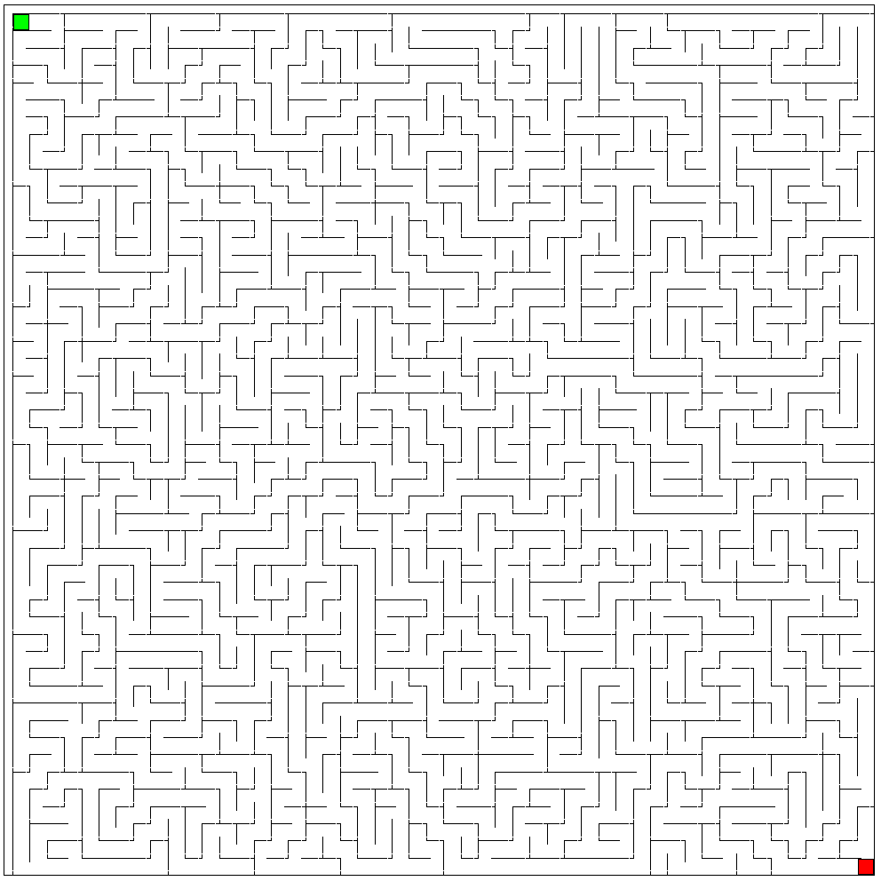

Groupe :

- Florian REIMAT TS2
- Corto BENEDETTO TS1
- Baptiste DOUSSEAU TS?

Professeur : M. Orlandini
Le Projet :
Énoncé :
Crée un Logiciel générant aléatoirement des labyrinthes et comparer des Algorithmes dans la résolution de celui afin d’évaluer la difficultés des Labyrinthes le tout sur un AstroPi

Détails :
Les Labyrinthes devront être des labyrinthes parfaits et tous carré
Les IA seront jugées selon plusieurs critères :
- Vitesse de résolution
- Solution trouvée
- Tentatives
Solution Existante :
Site Web : http://www.mazegenerator.net/

Explication :

Si nous avons choisis se projet c’est après avoir travailler sur des labyrinthes en ISN domaine qui nous a interesser aussi le défi de réaliser un logiciel apparenté à des concepts de l’informatique théorique : Les graphs.
Avec se projet on comprend mieux le « pathfinding » ainsi que les GPS.

Cahier des Charges :
- Logiciel
- Généré procéduralement des Labyrinthes « parfaits »
- Crée 2 « IA » permettant la résolution du labyrinthes
- Fonctionnant sur Linux et l’AstroPi

Répartition :
- Florian :
  - Géneration :
    - Backtracking
    - Fusion
    - Graph
  - Affichage :
    - Menu
    - Dessin du Labyrinthe
    - Dessin du Graph
  - IA :
    - Main Droite
    - Dijkstra
    - A*
  - Jeu:
    - Pac Man

Organisation :
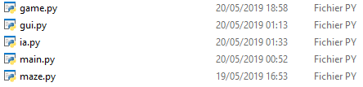

Main
GUI
Game
Maze
IA

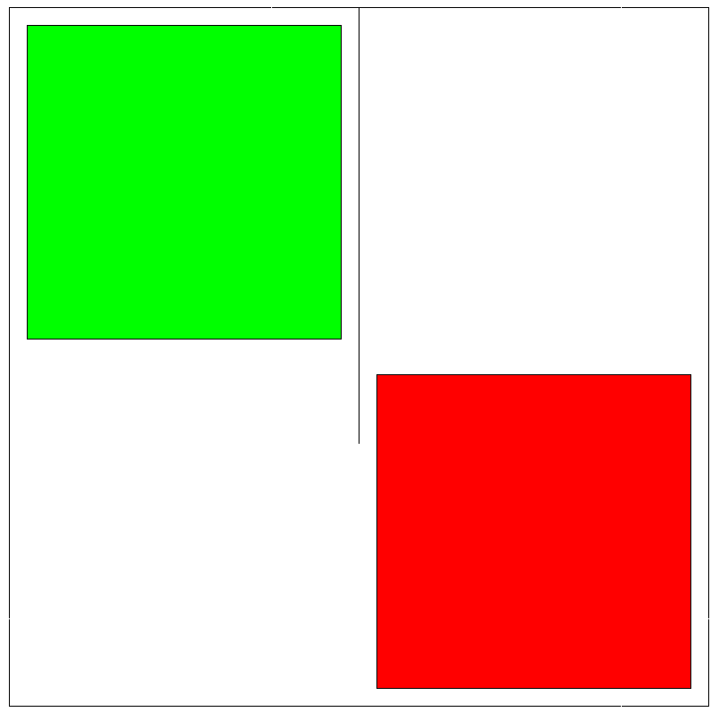
Convention :
Variable :
Maze : La variable contentant le labyrinthe
canvas : La variable contenant le GUI
Forme des Variables :
Maze = Liste de Taille H
Maze[i] = String de Taille W
Exemple :
Labyrinthe de 2/2 :
['┌─┬─┐', '│1│ │', '│ │ │', '│ 2│', '└───┘']

Personnel :
Backtracking :
La méthode backtracking consiste a crée des chemins unique que l’on vas ramifier petit a petit , chemin qui seront ramifier aussi
Voilà l’enoncer , simple en apparence mais plus compliquer a mettre en place. Il faut donc noter 3 états : « Non Visité » , « Visité » et « Completer » et faire parcourir aléatoirement la « grille » tout en enlevant les murs au endroits Visité
(Voir Annexe Bactracking)

Affichage Labyrinthe :
Pour cela on affiche un « canvas » (feuille de dessin)
Et on affiche avec des lignes les différents éléments
Mais le defaut de cette methode est que il faut fixer une echelles pour les elements , pour cela on crée un ratio en largeur et hauteurs qui permette de toujours occuper 100 % de l’espace disponible , le seul défaut est que l’on peux pas zoomer ou utiliser des barres de défilements sans complexifier dangereusement le code donc j’ai pris la décision pour l’instant de ne pas integrer ces fonctionnialitées.

Menu Labyrinthe :
En utilisant les documentations officiels et si le code est suffisament organisé , crée un menu sur tkinter est un simple donc une partie rapide en 30min on peux facilement avoir une interface fonctionnel

Fusion :
Comme son nom l’indique cette technique permet de generer des labyrinthe par « Fusion » de chemin , on reprend notre grille de tout a l’heure et on fusionne des chemins aléatoirement, cette technique a pour avantage de crée des labyrinthe beaucoup plus dur mais elle est aussi plus longue.

Graph :
Un labyrinthe peux être represente par un graph.
Mathematique Facile a crée , c’est plus dur de facon informatique et il existe differentes methodes , j’ai choisis d’utiliser l’Algorithme de parcours en largeur.

Perspective :
Notre projet est loin d’être aboutis et perfectionné, et de nombreuses améliorations pourront lui être apportées.
Tout d’abord finir le cahier des charges serait un bon début avant de prevoir de nouvelle idée

Annexes :

